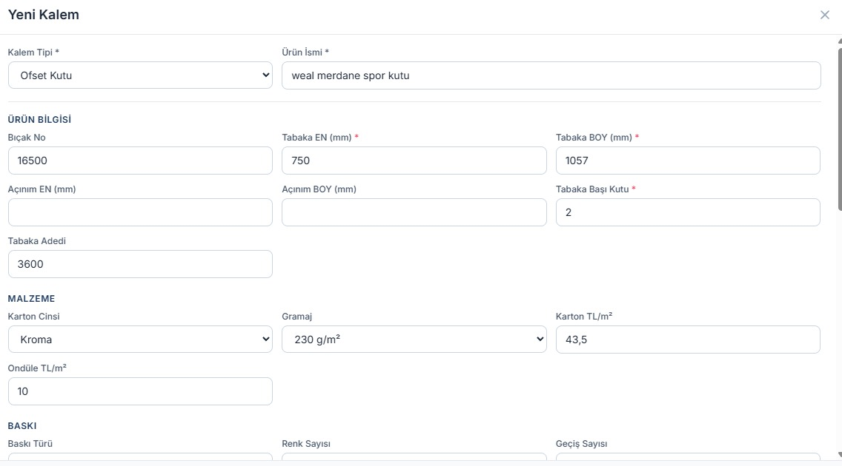
- Açınım EN ve Açınım BOY İPTAL, Tabaka Başı Kutu ifadesi yerine AÇINIM olacak, içine manuel rakam yazılacak
- Ondule TL/m2 yerine OLUKLU CİNSİ, yazılıp alternatifler listelenecek ve fiyatı yazılacak
- RENK SAYISIndan sonra RENK SEÇİMİ(4 renk aynı anda seçilmeli)
- GEÇİŞ SAYISI(=IF(P11>3000;P11-3000;"0"))ve BASKI ADETİ(=B12) formülle gelsin
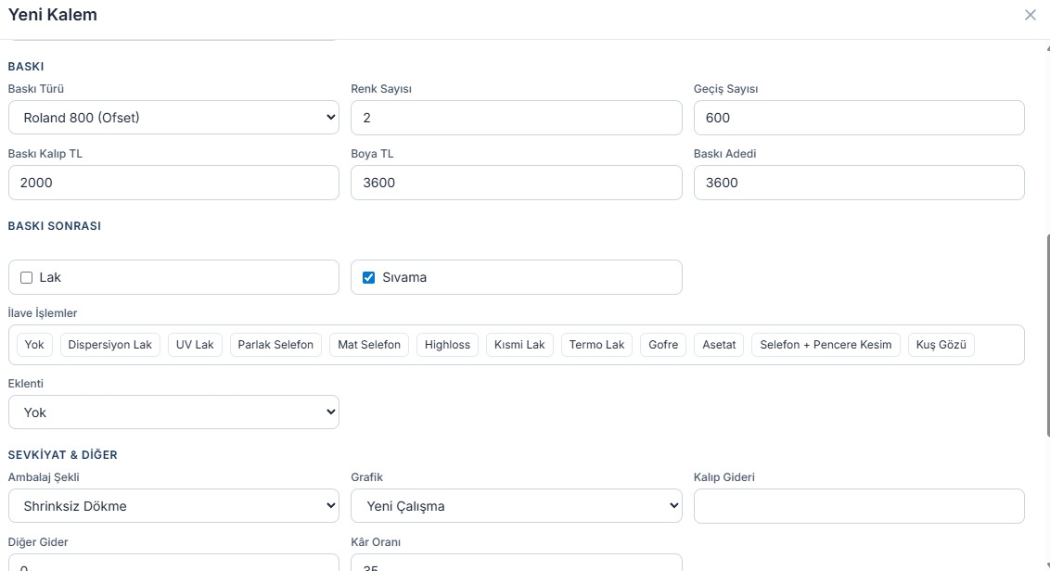
- GEÇİŞ SAYISI ve BASKI ADETİ formulü çalışsın
- BASKI SONRASI Lak ve Sıvama İptal
- İLAVE İŞLEMLER içine Sıvama Ekleyelim.
- İLAVE İŞLEMLERDE altlarında fiyatları da gelsin ve manuel müdahaleye açık olsun
- Baskı maliyeti yanlış, geçişi hesaplamamış
- Sevkiyat&Diğer’de Kalıp Giderine gerek yok, BASKI lanında kalıp gideri yazılıyor
- Altta tekrar ADET manuel yazılıyor, ya burada adete gerek yok veya otomatik alsın
- Birim Fiyatı hatalı hesaplıyor
- Yapıştırma maliyeti geliyor, seçilmemiş olmasına rağmen
- Kar Onanı %35 yazarken altta %3500 yazıyor
- Otomatik verinin geldiği yerler renklensin
- Birim Fiyat sabit geliyor
- Maliyet Kırılımında kalıp gideri tek ürün başına gelmeli
- SİPARİŞ FORMUNda gözükecek PROFORMA FATURAda gözükmeyecek AÇIKLAMA satırı gerekiyor
